臺中市政府衛生局115年長期照顧十年3.0整合型計畫-營養餐飲服務
經費帳目核銷資料檢查表

受補助單位名稱：＿＿＿＿＿＿＿＿＿＿＿＿＿＿＿＿＿＿ 填表日期：__年＿月＿日
項次 | 資料名稱 | 查檢結果(請打V)
1 | 專戶切結書【附件2】
2 | 收據【附件2】 (含專戶存摺或銀行對帳單)
3 | 收支明細表【附件5】
4 | 支用單據明細表【附件6-1】
4 | 支用單據自評表【附件6-2】
5 | 計畫效益自評表【附件7-1】(期中檢附)
5 | 成果報告【附件7-2】(期末檢附)
6 | 執行概況考核表【附件8】(期末檢附)
7 | 賸餘款(期末繳回)
8 | 孳息 (全年300元以上，期末繳回)
9 | 其他相關資料：志工清冊、志工手冊 (例如：志工清冊、志工手冊及成果照片等)

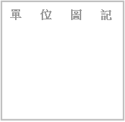
承辦人員： 單位負責人：
單 位 圖 記
單 位 圖 記
單 位 圖 記

